Ankieta nt. „Wdrażanie kompetencji kluczowych wśród dzieci i młodzieży placówek oświatowych w powiecie pszczyńskim”
I.

Autor pomysłu | Anita Kristof
Nazwa szkoły | Publiczne Gimnazjum nr 3 w Pszczynie
Adres szkoły | Staromiejska 41, 43- 200 Pszczyna
Cele podejmowanych działań w zakresie kształtowania kompetencji | - kształtowanie ciekawości poznawczej  - udział w życiu publicznym  - kształtowanie kompetencji obywatelskich- dobry obywatel wie, potrafi, chce,  - poznanie historii Sejmu Śląskiego,  - nabywanie umiejętności dyskutowania, argumentowania, słuchania, wyciągania logicznych wniosków.
Nazwa działania | Wyjazd go gmachu Sejmu Śląskiego w Katowicach
Krótki opis | Poznanie architektury gmachu sejmiku. Budynek w stylu modernistycznym.  Zapoznanie z układem Sali sejmowej posiadającej 80 miejsc dla posłów i prezydium Sejmu.  Zwiedzanie Sali Marmurowej, Sali Dębowej, Sali Szarej.  Uzyskanie podstawowych informacji na temat zasad funkcjonowania sejmiku.  Zapoznanie z zadaniami sejmiku, wojewody oraz marszałka województwa.  Zapoznanie ze sposobem powoływania wojewody, a powoływanie radnych sejmiku wojewódzkiego i jego marszałka.  Jakie są funkcje marszałka i wojewody.
Stosowane formy i metody pracy | Wycieczka, wywiad
Efekty pracy | Świadomość praw i obowiązków obywatela.
Współpraca z innymi instytucjami |  | Współpraca z p. Marianem Szwarcem przewodniczącym Zarządu Osiedla Stara Wieś w Pszczynie.

II.
Autor pomysłu | Anna Moric
Nazwa szkoły | Publiczne Gimnazjum nr 3 w Pszczynie
Adres szkoły | Staromiejska 41, 43- 200 Pszczyna
Cele podejmowanych działań w zakresie kształtowania kompetencji | - kształtowanie umiejętności przedsiębiorczości  - pozyskanie informacji  - zapoznanie z rynkiem pracy  - poznanie zawodów deficytowych i nadwyżkowych  - nabywanie słuchania, wyciągania wniosków  - poznanie specyfiki zawodu- ścieżka kariery, możliwości edukacyjne, umiejętności, talenty,  - poznanie zasad zakładania firmy (rejestracja, dofinansowanie, status prawny),  - dotarcie do klienta- wyznacznikiem sukcesu.
Nazwa działania | Spotkania z przedstawicielami zawodów/ wycieczki do firm
Krótki opis | Spotkania inspirują młodzież do działania, poszukiwania, odkrywania zainteresowań, rozwijania umiejętności, wykorzystania zasobów własnych, wykorzystania zdolności. Dają impuls, pobudzają ciekawość. Młodzież ma szansę zobaczyć człowieka sukcesu- zapytać o receptę i co robić, aby odnieść sukces. Jak sobie radzić na rynku pracy.
Stosowane formy i metody pracy | Lekcja z przedstawicielem zawodu, wycieczki zawodoznawcze.  - wywiad  - rozmowa
Efekty pracy | Uczeń zna zasady rynku pracy.
Współpraca z innymi instytucjami |  | Niektóre wycieczki przy współpracy z Powiatowym Zespołem Szkół nr 1 im. gen. Józefa Bema

Spotkanie z Architektem wnętrz - p. Magdaleną Krzempek , firma - Fajny Projekt
www.fajnyprojekt.pl
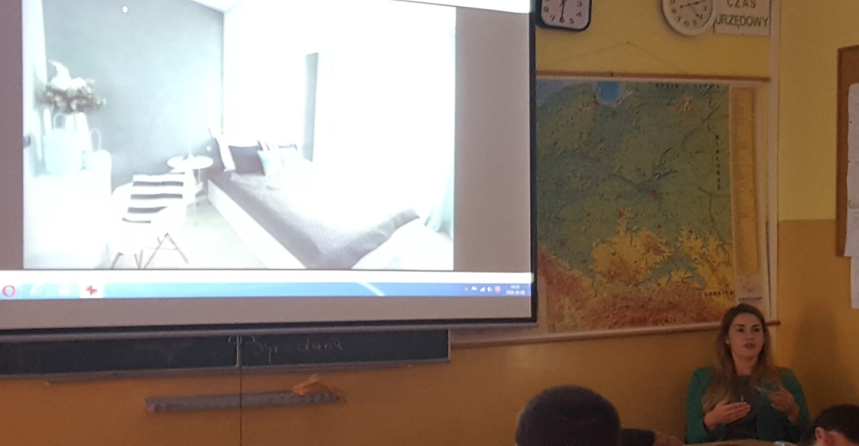

Spotkanie z p. Magdaleną Grabowską-Romanko w salonie DIVA.

